个人所得税数据清理改正操作指引

尊敬的扣缴义务人：
为配合个人所得税改革，需要对自然人身份信息进行验证，贵单位可能存在个人的错误信息，将对个人的利益产生影响，请务必按照本操作指引进行更正操作。谢谢您的支持和理解。
操作步骤如下：
1、升级完成客户端（3.0版本）后首次登录，系统会自动提示您以下内容，请仔细阅读，并按本指引进行操作。
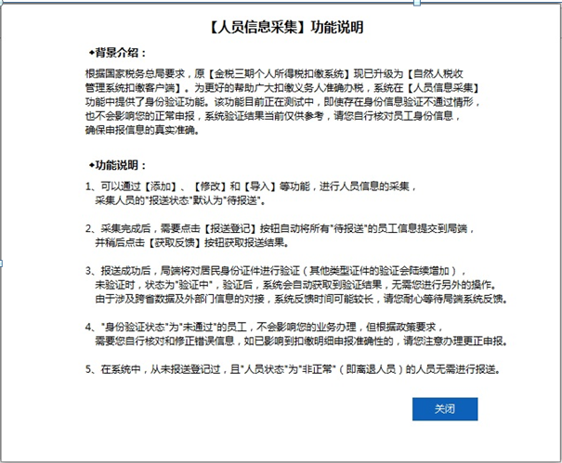
2、点击界面左侧主菜单“人员信息采集”
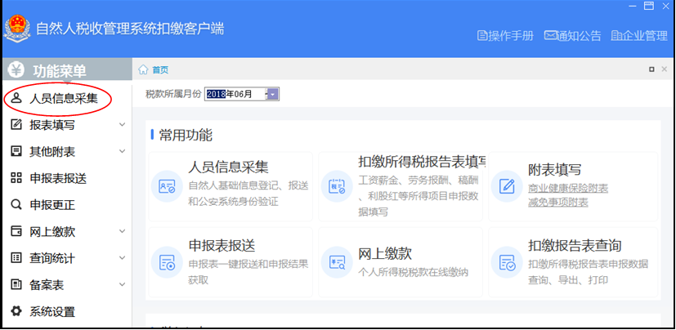
进入“人员信息采集”界面

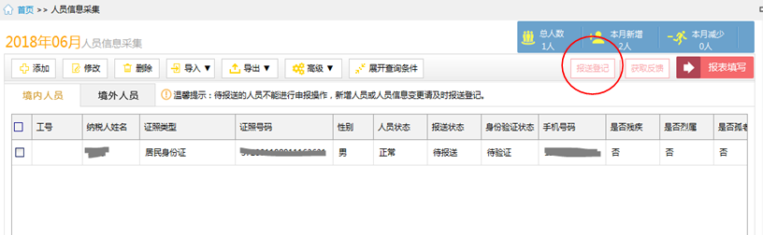
3、点击界面右上侧“报送登记”，如果提示有人员需要报送登记，点击“确定”。

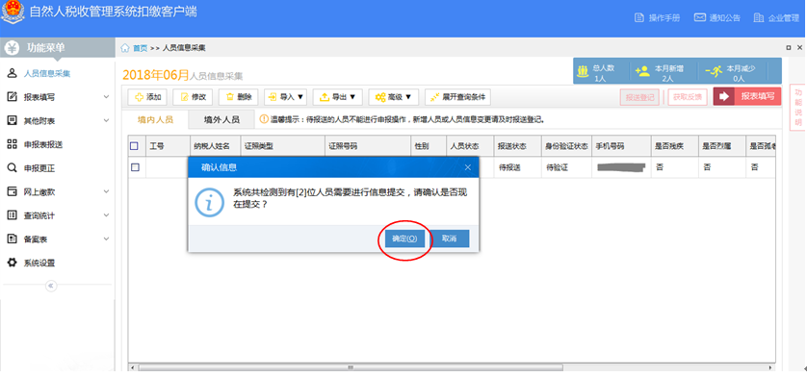

4、稍后，根据提示，点击右上侧“获取反馈”，身份验证状态变更为“验证通过”或者“验证不通过”，如下图

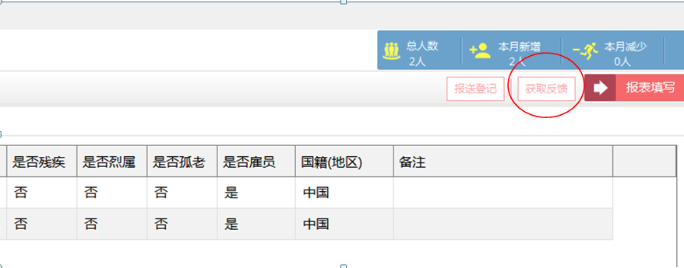

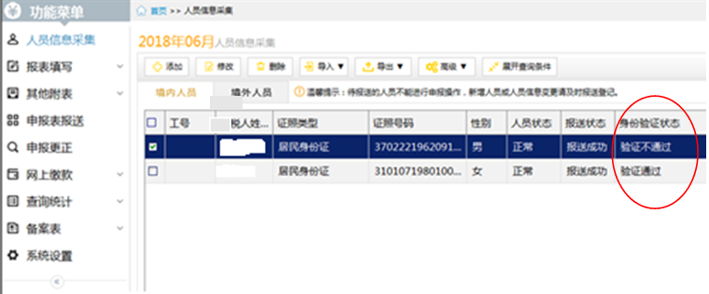
5、对于验证不通过的自然人，请您务必根据重新核对自然人，并按以下步骤进行更正。
（1）、双击“身份证状态”为“未通过”的记录，将“人员状态”选择为“非正常”；

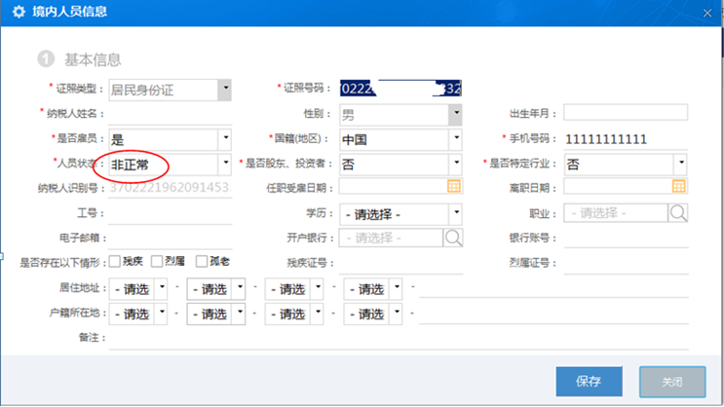
（2）、点击“添加”按钮。
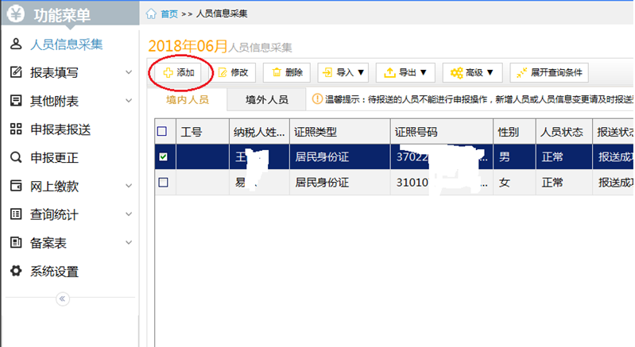

（3）、重新输入正确的身份证号码和姓名。
